Pressemitteilung

Neukirchen-Vluyn, 13. September 2018

Zuverlässige Heißkanal-Reinigung von SCHWING Technologies
Schonende thermische Entfernung von glasfaserverstärktem Polyamid auch für große und stark überspritzte Bauteile der Automobilbranche
In der Automobilzulieferindustrie erlaubt die Heißkanaltechnik heute das Spritzen sehr komplexer und großer Karosseriebauteile. Damit sie durch überzeugende Eigenschaften wie Leichtigkeit, Stabilität oder Bruchfestigkeit glänzen können, verwendet die Branche oftmals glasfaserverstärkte Polyamid-Teile aus PA6 und PA12. Der Markt für diese Produkte wächst gewaltig. Steigende Nachfrage und die besonderen Eigenschaften des glasfaserverstärkten Polymers sind hier die Wachstumstreiber.
Glasfaserverstärktes Polyamid thermisch entfernen
Für alle Heißkanäle ist glasfaserverstärktes Polyamid jedoch eine besondere Herausforderung: Verschmutzungen und Verstopfungen sind häufig vorprogrammiert und Maschinenstillstände leider an der Tagesordnung. „Was durchaus vermeidbar wäre“, betont Virgilio Perez Guembe, Vertriebsleiter von SCHWING Technologies. Sein auf thermische Reinigung spezialisiertes Unternehmen bietet eine schnelle, rückstandslose und zuverlässige Lösung auch für größere Heißkanalwerkzeuge. „Unser bedienerfreundliches Pyrolyse-System MAXICLEAN reinigt auch überspritzte Heißkanalverteiler mit komplizierten Geometrien und Glasfaseranteilen sehr zuverlässig, sicher und schonend von Polymer- und Kohlenstoffresten sowie anorganischen Verunreinigungen.“ Unschlagbare Vorteile für die produzierende Automobilbranche sind die porentiefen Reinigungsergebnisse und die deutlich erhöhten Werkzeugstandzeiten. Die Säuberung geschieht flexibel, sicher, effektiv und zugleich umweltverträglich.
Pyrolyseanlage MAXICLEAN für große Heißkanalwerkzeuge
Vielen Spritzgussanwendern bereitet die Reinigung der zumeist sehr aufwendigen Heißkanalverteiler erhebliche Probleme. „Es sind vor allem die sehr langen, internen Fließkanäle, die eine manuelle Reinigung absolut ausschließen“, erklärt Perez Guembe und verweist darauf, dass auch der Einsatz von Reinigungsgranulat meist zu eher mangelhaften Ergebnissen führe. Für die Reinigung großer Heißkanalwerkzeuge empfiehlt der Experte daher die thermische Reinigung: In rund vier bis acht Stunden entferne das System alle Polymer-Rückstände, ohne Werkzeuge mechanisch oder thermisch zu beeinträchtigen, bestätigt Perez Guembe und erläutert: „Der präzise steuerbare Reinigungsprozess des Systems erfolgt in einer extern gasbeheizten Reinigungskammer mit spezieller Heißluftführung, mit der die Temperatur optimal verteilt wird. Die automatische Prozesskontrolle überwacht dabei die Schwelgasentwicklung und sorgt für eine kurze Reinigungszeit. Anorganische Reststoffe werden in einer abgestimmten Nachbehandlung entfernt.“ Die Anlage arbeitet abwasserfrei und bietet einen separaten Nachbrenner, der die entstehenden Schwelgase oberhalb von 800 Grad Celsius vollständig verbrennt und über einen Kamin ableitet. SCHWING liefert das System MAXICLEAN inklusive Beladewagen und Abluftkamin und stattet es auf Wunsch mit einer Hydrolyse-Einheit zur Filterreinigung aus.
Heißkanalreinigung als Dienstleistung
Für die Automobil- und deren Zulieferindustrie reinigt SCHWING am Unternehmensstandort im niederrheinischen Neukirchen-Vluyn auch als Dienstleister. „Just in Time bieten wir die komplette Reinigung überspritzter Heißkanalverteiler inklusive Abholung und Rücktransport innerhalb eines Radius von rund 300 Kilometern an“, sagt Virgilio Perez Guembe. Davon profitieren viele namhafte Automobilhersteller ebenso wie weltweite Marktführer z.B. von Karosserieteilen oder Modulen. SCHWING reinigt Heißkanäle innerhalb kürzester Zeit, sodass die Produktion etwa von Frontendmodulen, Verbundteilen, Stoßfängern, Heckklappen, Cockpit Modulen oder Fahrpedalen bereits nach kurzer Unterbrechung fortgesetzt werden kann.
Weiterführende Informationen: https://www.thermal-cleaning.com/reinigungs-systeme-und-zubehoer/pyrolyse-oefen.html

SCHWING Technologies
Seit 1969 am Markt, ist SCHWING Technologies weltweiter Technologieführer für Hochtemperatursysteme zur thermischen Reinigung, thermo-chemischen Materialveredlung und Wärmebehandlung von Metallteilen und Werkzeugen der produzierenden Industrie. Das inhabergeführte Unternehmen konstruiert, fertigt und betreibt seine Anlagen am Geschäftssitz in Neukirchen-Vluyn am Niederrhein. Basierend auf deutschen Ingenieurleistungen ist der Mittelständler weltweit bekanntester Spezialist im Entfernen von Kunststoffen. Zu seinen international insgesamt etwa 2500 Kunden zählen Unternehmen der Kunststoff- und Faserindustrie sowie der Chemie- und Automobilbranche. Für jeden Reinigungsbedarf bietet das Unternehmen mit seinen 80 Mitarbeitern die ökonomisch, ökologisch und qualitativ beste Geräte- und Systemlösung. Mit jährlich mehr als 250.000 nach höchsten Qualitäts- und Umweltstandards gereinigten Werkstücken ist Schwing als Reinigungsdienstleister zudem ein zuverlässiger Servicepartner. „Bislang gab es kein Teil, das wir nicht vollständig von anhaftenden Polymeren und anorganischen Verunreinigungen befreien konnten“, bestätigen Ewald und Thomas Schwing, die beiden Geschäftsführer von SCHWING Technologies.

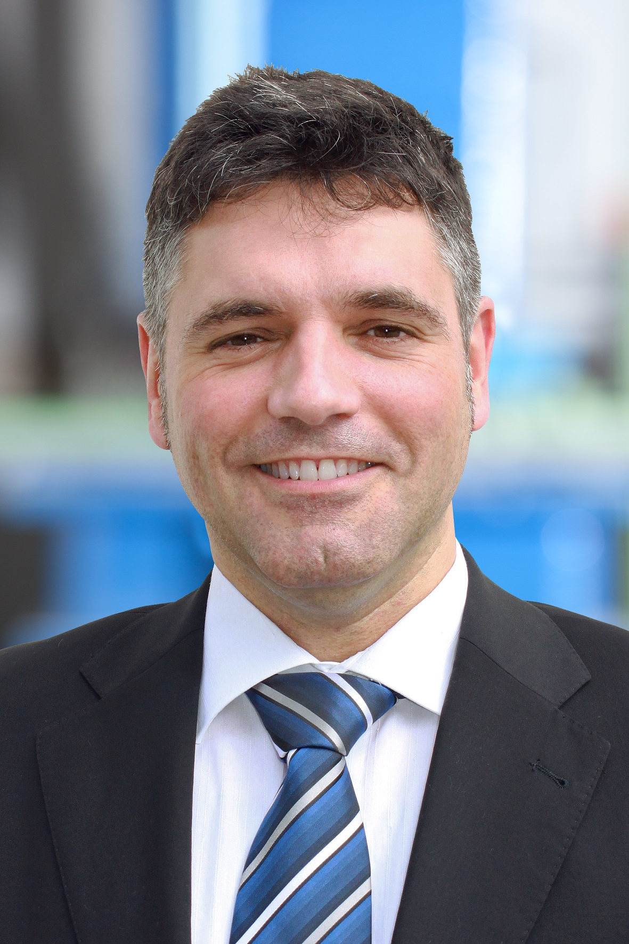
Virgilio Perez Guembe, Vertriebsleiter von SCHWING Technologies
Bildnachweis: SCHWING Technologies
Foto-Download: https://drive.google.com/file/d/1JCaBP1Yt0lN2UcCbhq3V8Ezu54sRTeOQ/view?usp=sharing

Thermisches Reinigungssystem MAXICLEAN für große Heißkanalwerkzeuge von SCHWING Technologies
Fotonachweis: SCHWING Technologies
Foto-Download: https://drive.google.com/file/d/1wuAfsOeVgixIqQkSIZl6Su1Jd2tz2YYZ/view
Reinigungskammer des thermischen Reinigungssystems MAXICLEAN von SCHWING Technologies
Fotonachweis: SCHWING Technologies
Foto-Download: https://drive.google.com/file/d/1US4qvAuRffIHt5ZiFjVA5H7Bf297CzvC/view?usp=sharing

Heißkanal vorher
Fotonachweis: SCHWING Technologies
Foto-Download: https://drive.google.com/file/d/10M7NaGYMMJxrZhnOiQxB_AZo08Nd1hLj/view?usp=sharing

Heißkanal nachher
Fotonachweis: SCHWING Technologies
Foto-Download: https://drive.google.com/file/d/1p6i2Tzx211s8vIGr-bRxSTFWu9qG4oF-/view?usp=sharing
Pressekontakt
Nicola Leffelsend
SCHWING Technologies GmbH
Oderstraße 7
47506 Neukirchen-Vluyn
M +49 173 9774780
T +49 2845 930 146
redaktion@schwing-tech.com
www.schwing-technologies.de

